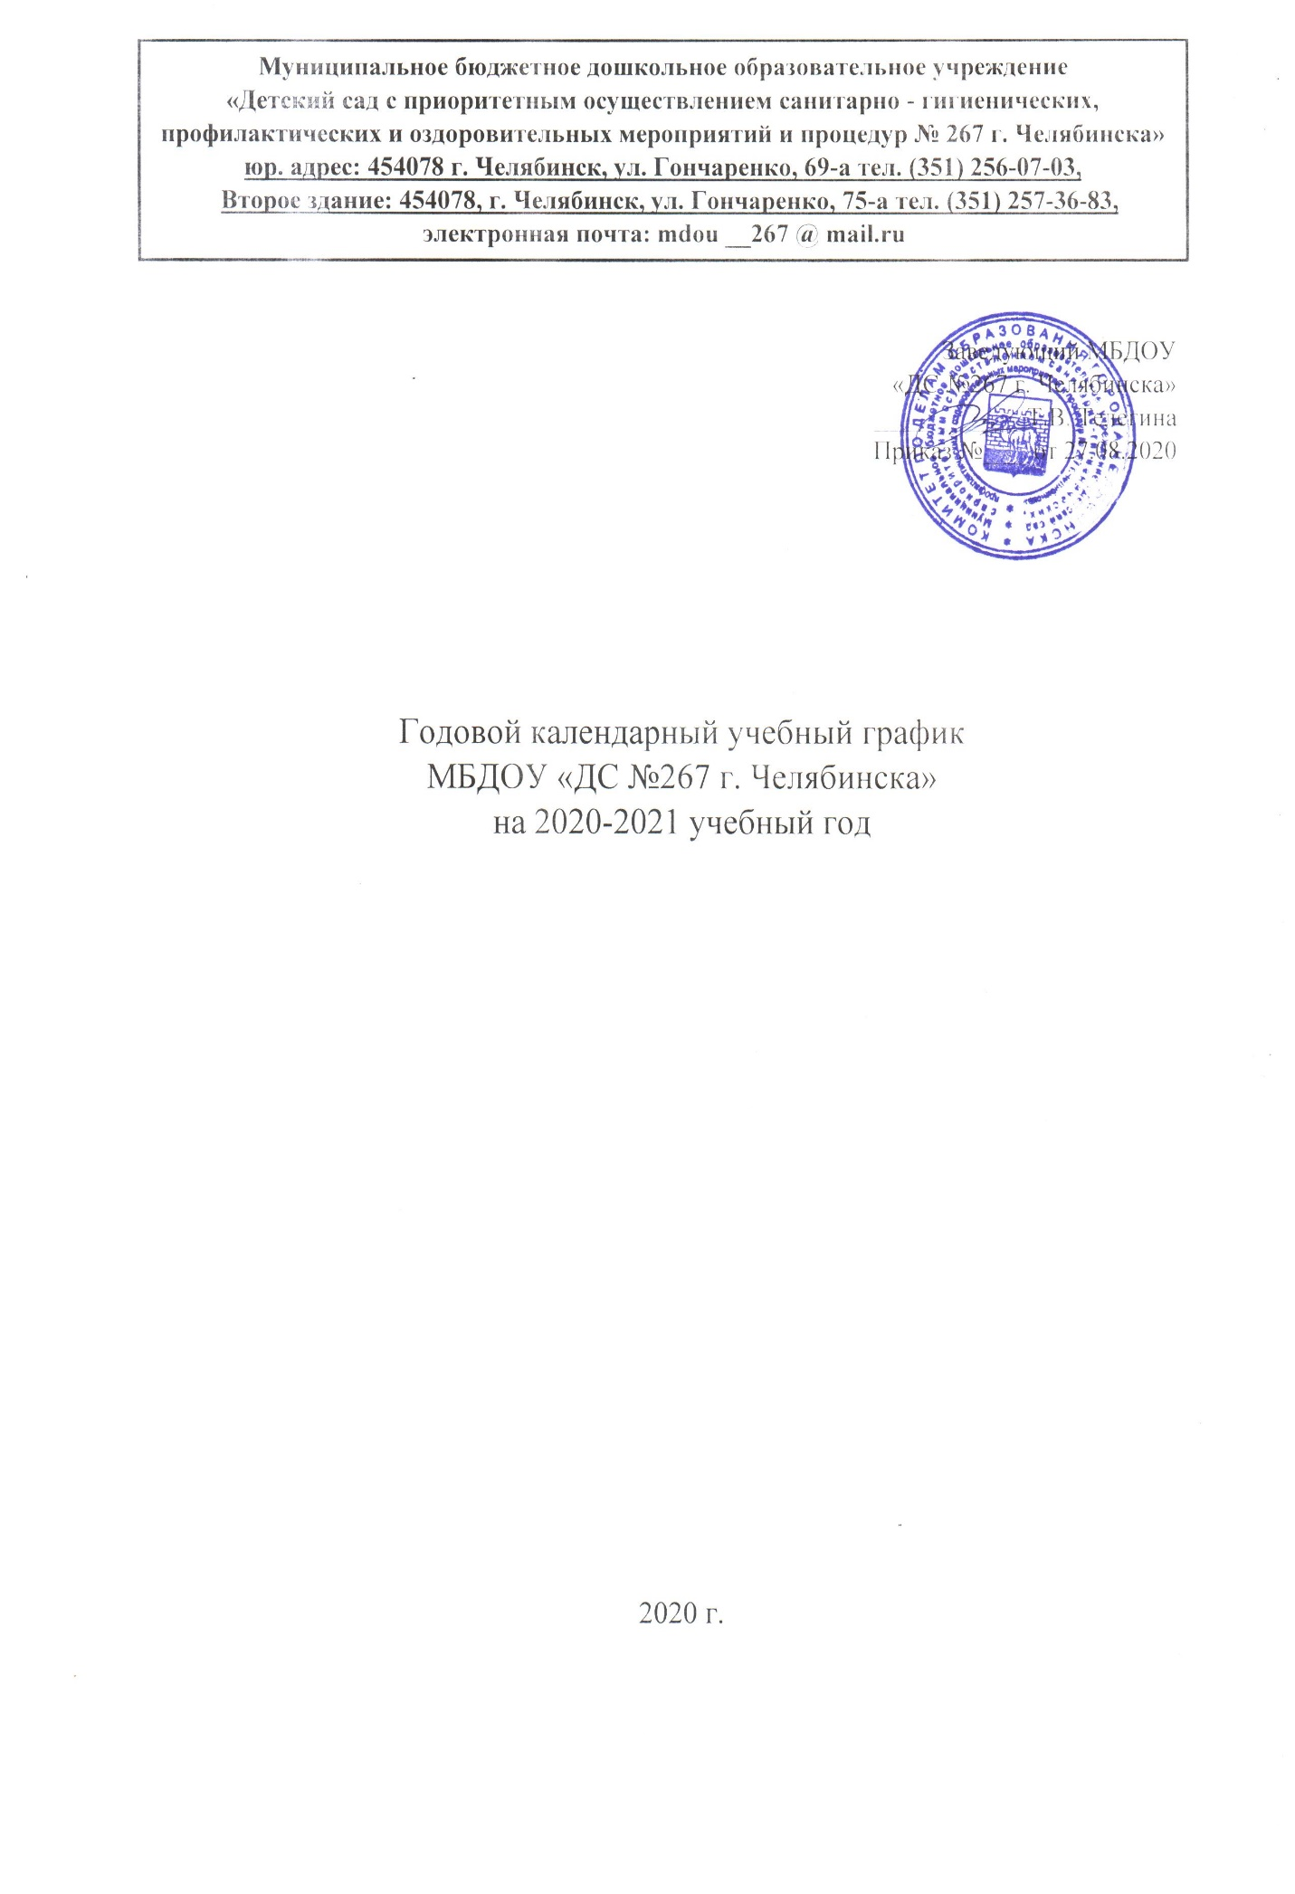

Годовой календарный учебный график
МБДОУ «ДС №267 г. Челябинска» СП
на 2020-2021 уч. год

Содержание | Возрастные группы
 | Группа общей направленности  раннего дошкольного возраста № 1  (1,5-3 лет) | Группа оздоровительной направленности  раннего дошкольного возраста № 2 (1,5-3 лет) | Группа общей направленности  среднего дошкольного возраста № 4  (3-5 лет) | Группа оздоровительной направленности  среднего дошкольного возраста № 5  (3-5 лет) | Группа общей направленности  старшего дошкольного возраста № 3  (5-7 лет) | Группа оздоровительной направленности  старшего дошкольного возраста № 6 (5-7 лет)
Количество возрастных групп | 1 | 1 | 1 | 1 | 1 | 1
Начало учебного года | 1 сентября 2020
Окончание учебного года | 31 мая 2021
Продолжительность учебного года, в том числе деление на полугодия | 38 недель
1 полугодие | 17 недель (с 1.09.20 по 31.12.2020)
2 полугодие | 21 неделя (с 11.01.21 по 29.05.2021)
Продолжительность каникул в течении учебного года
Зимние | 31.12.2020 - 10.01.2021
Летние | 01.06.2021 -31.08.2021
Продолжительность учебной недели | 5 дней
Продолжительность непосредственно- образовательной деятельности (мин) | 10 | 10 | 15-20 | 15-20 | 25-30 | 25-30
Перерывы между НОД | 10 минут

